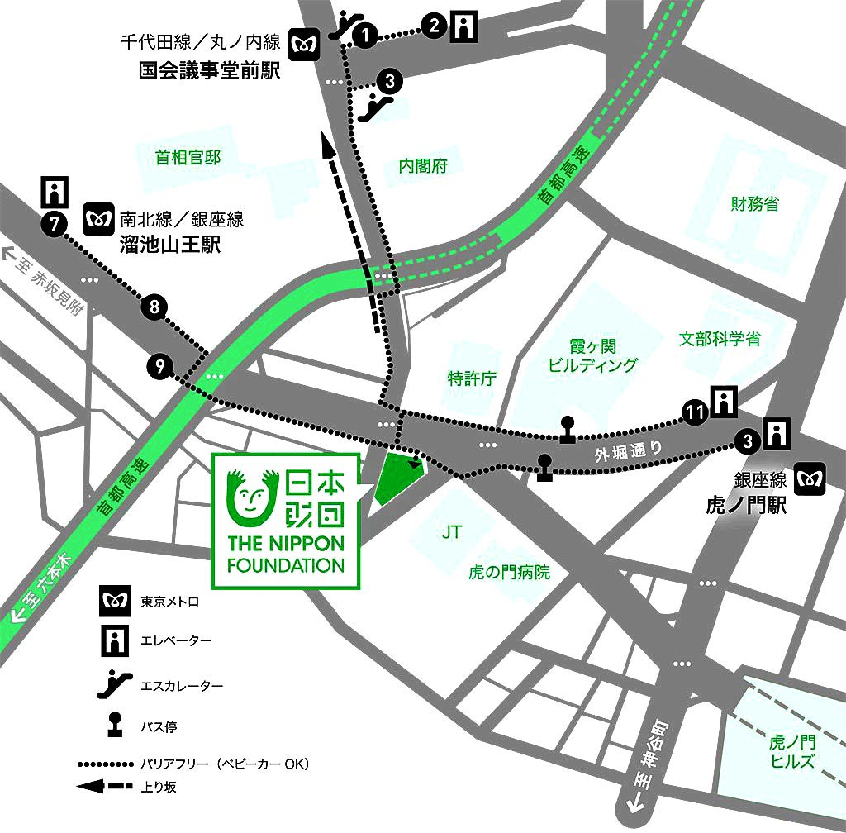

**〒107−0052　東京都港区赤坂1丁目2番2号　日本財団ビル**

**公益財団法人　日本太鼓財団　Tel.03-622-5577　Fax.03-6229-5580**

**東京メトロ 銀座線「虎ノ門駅」**

3番出口より、外堀通りを溜池山王方面に直進。JT本社ビル前の信号を渡って正面。徒歩5分。

11番出口より、溜池山王方面に直進。特許庁前の信号で外堀通りを横断。徒歩5分。

**東京メトロ 南北線・銀座線「溜池山王駅」**

9番出口より出て、首都高速のガード下の信号を渡り直進。徒歩5分。

**東京メトロ 丸ノ内線・千代田線「国会議事堂前駅」**

3番出口より首相官邸前を左方向に直進。徒歩5分。特許庁側の歩道に階段あり。